Cisterciácké klášterní krajiny:
" Využití kulturního dědictví cisterciáckých klášterních krajin pro rozvoj osvětové edukace a zážitkové pedagogiky“
3.11.2022 9:00 – 15:00, Hotel Šumava, Vyšší Brod
nutná registrace účastníků předem (kapacita: 30 osob) na www.masrozkvet.cz

Sdílení zkušeností na využití kulturního dědictví pro veřejnost a specifické cílové skupiny, zážitkovou pedagogikou, reálnou uplatnitelností místně ukotveného učení a v rámci neformální činnosti spolků.

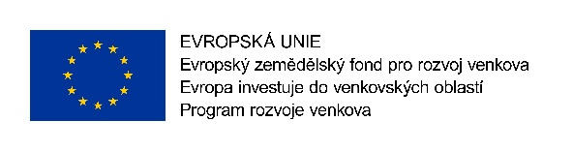


Projekt spolupráce MAS Cisterciácké klášterní krajiny je spolufinancován Evropskou unií. Registrační číslo žádosti 22/000/1931b/231/ 000001.


